일반물리실험 레포트

2주차

등가속도 운동

가속도 측정 및 뉴턴의 제2 법칙

20221627 태현준

1. 실험 목적
실험 2-1. 등가속도 운동
이 실험에서 글라이더는 일차원 가속도 운동을 조사하는데 사용된다. 글라이더는 경사면 에어트랙 위에서 미끄러져 내려오게 된다. 여러분은 글라이더의 가속도가 일정한지 아닌지를 확인할 수 있을 것이다. 초기에 글라이더의 가속도가 일정한 상수라고 가정하고 실험한 후, 이 실험 결과가 가정과 일치하는지를 확인함으로써, 글라이더의 가속도가 상수인지의 여부를 알 수 있다.

실험 2-2. 가속도 측정과 뉴턴의 제2 법칙
떨어지는 질량과 글라이더의 가속도가 같음을 이용하여 뉴턴의 제2 법칙을 이해한다.

실험 2-3. 뉴턴의 제2 법칙
뉴턴의 제2 법칙 F = ma를 확인한다

2. 이론
실험 2-1. 등가속도 운동
일정한 경사를 가지는 에어트랙 상에서 글라이더가 미끄러져 내려오는 경우를 생각해 보자. 처음 정지해 있던 글라이더가 거리 d 만큼 내려오는데 t 초의 시간이 걸렸고, 글라이더의 운동이 등가속도 운동이라고 가정하면 글라이더의 이동거리와 시간의 관계는 다음과 같이 주어진다.
$$d=\frac{1}{2}at^{2}$$
a는 글라이더의 가속도이다.
글라이더가 이동하는 이동거리 d를 다르게 하며 걸리는 시간 t를 측정하고, 이동시간과 이동거리의 그래프가 이차식으로 구해지는지, 이동시간의 제곱과 이동거리의 그래프가 일차식으로 구해지는지를 알아봄으로써 글라이더의 가속도 a가 상수인지의 여부를 알 수 있다.
포토게이트를 이용하여 글라이더가 d만큼의 거리를 움직이는 데 걸리는 시간 t를 측정한다.

중력가속도가 g이고 경사의 각도가 Θ일 때, 글라이더의 가속도 a는 gsinΘ라고 할 수 있다.
G와 sinΘ 둘 다 일정한 값이므로 글라이더의 가속도 a는 일정하게 측정되어야 한다.

실험 2-2. 가속도 측정과 뉴턴의 제2 법칙
뉴턴의 제2 법칙에 따르면 F = ma이다.
글라이더는 정지 상태에서 출발할 것이고, 거리 d 를 이동하는 동안 가속될 것이다. 포토게이트 타이머를 이용해서 글라이더가 이동거리 d 만큼 움직이는데 걸리는 평균 시간 t를 결정할 수 있을 것이다. 글라이더의 가속도 a에 대한 실험 값은 아래 식에 의해 결정될 수 있다.
$$d=\frac{1}{2}at^{2} 로부터 a=\frac{2d}{t^{2}}$$

에어트랙이 이상적인 수평이라고 가정하면, 뉴턴의 제2 법칙 F = ma 으로부터 이 계의 가속도가 다음과 같음을 알 수 있다.
$$a=\frac{Fnet}{Mtotal}또는 a=\left(\frac{m}{Mtotal}\right)g \left(이론값\right)\left(m=m추+m추걸이\right)$$

이 공식대로라면 추걸이에 걸린 무게가 증가할수록 가속도가 커진다.

실험 2-3. 뉴턴의 제2 법칙
뉴턴의 제2 법칙에 따르면 F = ma이다.
글라이더의 질량은 m1, 추걸이와 추걸이에 달린 추의 무게를 합친 것을 m2라고 하자. 이 경우에서 마찰이 없다고 가정하면, m2에 작용되는 힘이 전체 계에 작용하는 힘이 된다. 그 힘을 F라고 하고, 전체 계의 가속도를 a라고 할 때
$$F=m1g=\left(m1+m2\right)a$$
가 증명되는지를 확인한다.
이동거리(d), 이동하는데 걸린 시간(t)를 측정하고,
$$d=\frac{1}{2}at^{2} 로부터 a=\frac{2d}{t^{2}}$$

공식을 이용해 가속도를 구한다.

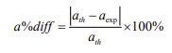
오차율의 공식

3. 데이터 정리
실험 2-1. 등가속도 운동
횟수 | d(cm) | t(sec) |  |  |  |  | t^2
 |  | 측정값1 | 측정값2 | 측정값3 | 표준편차 | 평균값
1 | 60 | 1.42 | 1.45 | 1.46 | 0.0167 | 1.44 | 2.08
2 | 70 | 1.5 | 1.51 | 1.52 | 0.008 | 1.51 | 2.28
3 | 80 | 1.58 | 1.58 | 1.59 | 0.005 | 1.58 | 2.51
4 | 90 | 1.69 | 1.7 | 1.72 | 0.012 | 1.70 | 2.90
5 | 100 | 1.85 | 1.84 | 1.78 | 0.031 | 1.82 | 3.32

Table1. 실험2-1의 표

Fig1. 시간에 대한 거리의 그래프 Fig2. 시간의 제곱에 대한 거리의 그래프

실험 2-2. 가속도 측정과 뉴턴의 제2 법칙
횟수 | m | 시간 (sec) |  |  |  | 표준편차 | 평균시간 | a실험값 | a이론값 | a의 %diff
1 | 23.3 | 1.52 | 1.52 | 1.54 | 1.52 | 0.007 | 1.52 | 0.43 | 0.51 | 16.24
2 | 43.3 | 1.06 | 1.08 | 1.08 | 1.08 | 0.008 | 1.08 | 0.86 | 0.96 | 10.70
3 | 63.3 | 0.87 | 0.89 | 0.88 | 0.87 | 0.006 | 0.88 | 1.30 | 1.40 | 6.68
4 | 83.3 | 0.76 | 0.79 | 0.80 | 0.79 | 0.013 | 0.78 | 1.63 | 1.84 | 11.21
5 | 103.3 | 0.69 | 0.68 | 0.69 | 0.69 | 0.004 | 0.69 | 2.12 | 2.28 | 7.17
Mtotal = 444.3 (g), d = 50cm., m = 추 + 추걸이의 질량 (g)

Table2. 실험 2-2의 표
Fig3. 질량에 대한 시간의 그래프 Fig2. 질량에 대한 속도의 그래프

실험 2-3. 뉴턴의 제2 법칙
d = 50cm, m1 = 글라이더의 질량 (g), m2 = 추 + 추걸이의 질량 (g)
글라이더의 질량 | 매달린 질량 | 1 | 2 | 3 | 4 | 5 | 표준편차 | 평균시간
221.0 | 13.3 | 1.58 | 1.57 | 1.58 | 1.58 | 1.58 | 0.004 | 1.57
221.0 | 23.3 | 1.21 | 1.23 | 1.22 | 1.26 | 1.18 | 0.026 | 1.22
221.0 | 33.3 | 0.96 | 0.98 | 0.97 | 0.96 | 0.98 | 0.009 | 0.97
Table3. 실험 2-3의 표1
글라이더의 질량 m1 | 가속도 | (m1+m2)a (kg*m/s^2) | Fnet=m2g (kg*m/s^2) | $diff
221.0 | 0.402 | 0.094 | 0.130 | 27.81
221.0 | 0.672 | 0.164 | 0.228 | 28.12
221.0 | 1.063 | 0.270 | 0.326 | 17.18

Table4. 실험 2-3의 표2
4. 결과 분석
실험 2-1. 등가속도 운동
위에서 언급했듯이, 글라이더의 가속도 a는 gsinΘ로 일정해야한다.
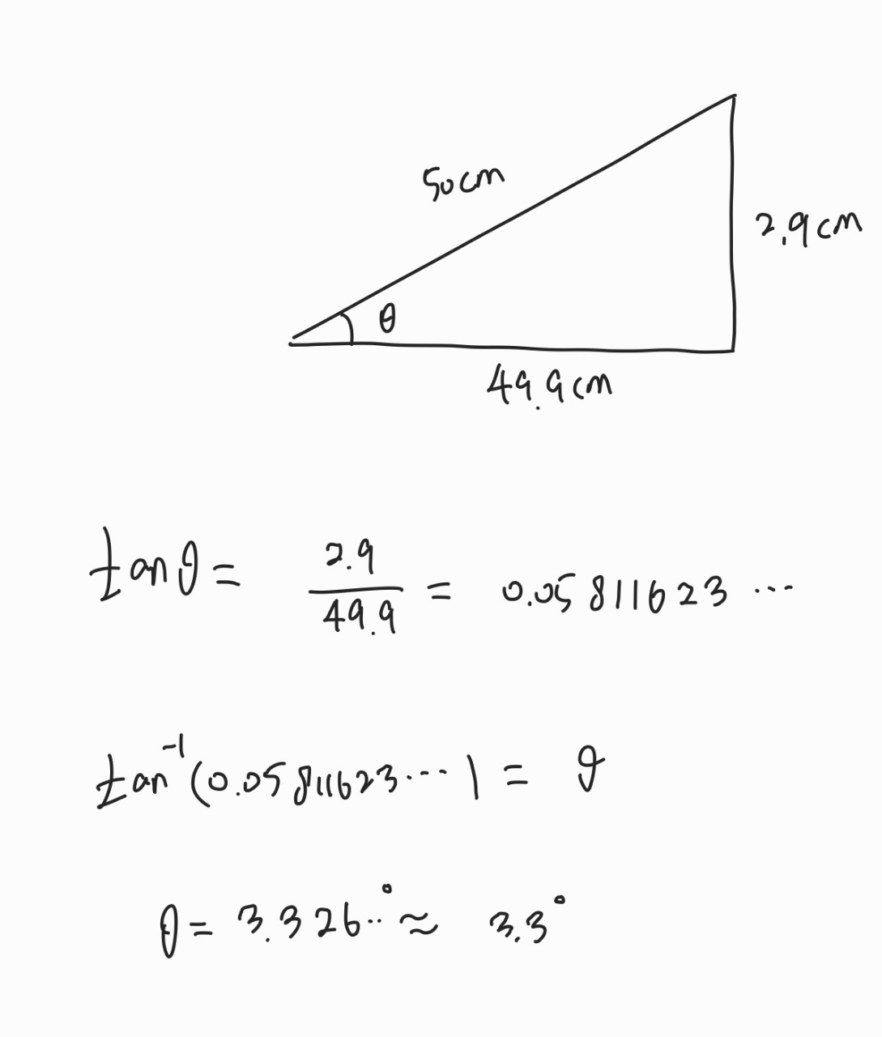
다음 계산에 따라 Θ = 3.3’이고, gsinΘ = 9.8 * sin3.3’ = 0.56412… = 0.56(m/s^2)이다.
이론값으로의 글라이더의 가속도 a는 0.56m/s^2으로 일정하다.
$$d=\frac{1}{2}at^{2}$$

위에서도 언급했던 이 식에 글라이더의 가속도 a와 Table1의 거리값, 시간값을 대입해보면 양 변이 비슷하게 나오는 것을 볼 수 있다. 즉, 가속도가 제대로 구해졌음을 알 수 있다.

Fig1에서 볼 수 있듯, 시간과 거리의 그래프는 이차함수의 형태로 나왔다. 그래프의 외견 상으로는 이차함수임을 알기가 어렵지만, 지수인 b가 1.99이므로 이차함수에 매우 가까운 형태임을 알 수 있다.
또한, Fig2에서 볼 수 있듯, 시간의 제곱과 거리의 그래프는 일차함수의 헝태로 나왔다. 지수인 b가 1.01로 일차함수에 매우 가까운 형태임을 알 수 있다.
위에서도 언급했듯, 거리와 시간은 이차식의 형태로, 거리와 시간의 제곱은 일차식의 형태로 구해지며, 이론값과 실험값에 큰 차이가 없음을 알 수 있다. 즉, 글라이더의 가속도가 일정한 상수임을 확인할 수 있다.

실험 2-2. 가속도 측정과 뉴턴의 제2 법칙
위에서 언급했듯, 이론적으로는 추걸이에 걸린 추의 무게가 증가하면 가속도가 증가하게. 가속도가 증가하면, 이에 따라 속도가 증가하고 이동시간이 짧아진다.
Fig3을 보면, (추걸이에 걸린 추의)무게가 증가함에 따라 거리 d를 이동하는 시간이 짧아진다는 것을 알 수 있다.
또한 Fig4를 보면, (추걸이에 걸린 추의)무게가 증가함에 따라 글라이더의 속도가 증가함을 알 수 있다.
이론에 맞는 실험 결과가 나왔음을 볼 수 있다.

$$d=\frac{1}{2}at^{2} 로부터 a=\frac{2d}{t^{2}}$$
$$a=\frac{Fnet}{Mtotal}또는 a=\left(\frac{m}{Mtotal}\right)g \left(이론값\right)\left(m=m추+m추걸이\right)$$
위에서 말한 이 두 가지 공식을 통해 가속도 a의 실험값과 이론값을 구해 본 결과, 실험값과 이론값 둘 다 (추걸이에 걸린 추의)무게가 증가함에 따라 가속도 a의 값이 커짐을 알 수 있다. 실험값과 이론값에 큰 차이가 없는것을 보아 실험이 정상적으로 이루어졌음을 알 수 있고, 이를 통해 뉴턴의 제2 법칙을 이해, 증명할 수 있다.
M = 20g, 40g 80g 일 때가 오차값이 10%이상으로 컸고, 60g, 100g일 때는 10% 미만으로 크지 않았음을 알 수 있다.

실험 2-3. 뉴턴의 제2 법칙
위에서 언급했듯이, 이론적으로는 추걸이에 걸린 추의 무게가 증가하면 가속도가 증가한다. 그리고 가속도가 증가하면, 속도가 빨라져 이동시간이 짧아진다.
Table3에서 볼 수 있듯, 추걸이에 매달린 질량이 커질수록 글라이더가 d만큼의 거리를 이동하는 데 걸린 시간은 줄어드는 것을 알 수 있다.
$$d=\frac{1}{2}at^{2} 로부터 a=\frac{2d}{t^{2}}$$
(m1+m2)a과 Fnet=m2g를 측정해 본 결과, m2가 증가하고 가속도도 증가함에 따라 (m1+m2)a과 m2g 둘 다 증가하는 경향성을 충분히 보여주고있으며, 둘 사이의 값 또한 매우 크게 다르지는 않다.
$Fnet=m2g=\left(m1+m2\right)a$ 라고 하기에 충분히 비슷한 경향성을 가지고있다고 할 수 있다.

$$\left(m1+m2\right)a, Fnet=m2g$$
알짜힘의 실험값과 이론값 사이의 오차율은 질량이 작을 때 크게 나왔다.

5. 질문
실험 2-3. 뉴턴의 제2 법칙
(1) 이 실험 결과가 F = ma임을 증명했나?
실험 결과에 있어서 다소의 오차가 있었으나 가속도가 증가하면 알짜힘도 증가한다는 경향성을 충분히 보여주었기 때문에 F= ma를 증명했다고 볼 수 있다.
(2) F = ma에서 질량 m 이 글라이더의 질량과 왜 같지 않나?
추걸이, 추걸이 달린 추, 글라이더가 실로 연결되어있기 때문에 전체 계인 m은 추걸이, 추걸이 달린 추, 글라이더 세 가지의 질량을 모두 합한 값이 된다.
(3) 질량과 중력의 곱을 이용하여 글라이더에 작용하는 힘을 계산할 때, 글라이더의 질량을 왜 포함하지 않았나?
글라이더는 수평면 위에 있고, 글라이더에 작용하는 중력은 수직항력에 의해 상쇄되었기 때문에, 질량과 중력의 곱을 이용하여 글라이더에 작용하는 힘을 계산할 때 글라이더의 질량은 포함하지 않았다.

6. 토의
1) 결론
실험 2-1. 등가속도 운동
실험 2-1을 통해 경사면 에어트랙 위에서 글라이더의 가속도가 일정한지를 알아보았다.
실험 결과, 이동시간의 제곱과 이동거리의 그래프가 일차식으로 구해진다는 것, 즉 가속도가 일정한 상수라는 결론을 얻어냈다.
이를 통해 $d=\frac{1}{2}at^{2}$에 대해 이해할 수 있었다.
실험 2-2. 가속도 측정과 뉴턴의 제2 법칙
실험 2-2를 통해 가속도의 실험값과 이론값이 같은지를 알아보았다.
실험 결과 가속도의 실험값과 이론값이 큰 오차 없이 비슷하다는 것을 알 수 있었으며, 추걸이에 달린 추의 값이 증가함에 따라 가속도의 실험값과 이론값 둘 다 증가하는 경향성을 보였다.
이를 통해 뉴턴의 제2 법칙 F = ma와$a=\frac{2d}{t^{2}}$, .$a=\frac{Fnet}{Mtotal}$에 대해서 이해할 수 있었다.
실험 2-3. 뉴턴의 제2 법칙
실험 2-3을 통해 m2g와 (m1+m2)a가 같은지를 알아보았다.
실험 결과, 추걸이에 걸린 추의 질량이 커질수록 (m1+m2)a과 m2g 둘 다 값이 증가하는 경향성을 충분히 보여주고 있으며, 둘 사이의 값이 매우 차이나지는 않는다는 것을 볼 수 있다.
이를 통해 뉴턴의 제2 법칙 F = ma와 $Fnet=m2g=\left(m1+m2\right)a$에 대해 이해할 수 있었다.

2) 실험 검토
실험 2-1. 등가속도 운동
시간에 대한 거리의 그래프에서 지수는 1.99, 시간의 제곱에 대한 거리의 그래프에서 지수는 1.01로 나왔으며, 이론과 매우 일치하는 결과를 얻었다고 볼 수 있다.
가속도 또한 일정한 값으로 구해졌으며, 이론에서 상정한 대로의 결과를 얻었다고 볼 수 있다.
실험 2-2. 가속도 측정과 뉴턴의 제2 법칙
Fig3, Fig4를 통해 질량이 증가함에 따라 이동시간이 짧아지고 속도가 빨라진다는, 즉 가속도가 커진다는 경향성을 잘 나타내었다.
가속도의 실험값고 이론값이 큰 오차 없이 비슷하다는 점을 통해 $a=\frac{2d}{t^{2}}=\frac{Fnet}{Mtotal}$를 잘 구해냈다고 볼 수 있다.
실험 2-3. 뉴턴의 제2 법칙
Table3, Table4에서 봤을 때 m2, 가속도, m2g, (m1+m2)a 사이의 관계의 경향성은 잘 나타나나, 오차값이 다른 실험들에 비해 상당히 큰 것으로 나타난다.

3) 오차 분석 및 개선방안
글라이더를 놓을 때 조금의 손떨림이 있었다는 점 때문에 다소의 오차가 생긴것으로 보인다.
특히 실험 2-3에서는 여러 번에 실험을 하며 실이 꼬인 것과 전체 소요 시간이 짧았던 것이 추의 낙하에 영향을 준 것으로 생각된다.

4) 이론을 확인할 다른 실험 제안
실험 2-1. 등가속도 운동
경사의 각도를 다르게하거나, 이동거리를 다르게 하는 식으로 변수를 다르게 하는 경우에도 가속도가 일정하게 잘 유지되는지 실험해본다.

5) 응용 가능성
실험 2-1. 등가속도 운동
수영장의 워터슬라이드나 놀이공원의 후룸라이드 등 놀이기구에서의 가속도를 구하고, 이를 통해 놀이기구의 경사의 각도나 이동거리 등을 조절하여 더욱 안전하면서도 재미있는 놀이기구를 만든다.
실험 2-2. 가속도 측정과 뉴턴의 제2 법칙
무거운 물체를 들어올릴 때, 도르래를 이용하여 $a=\frac{2d}{t^{2}}=\frac{Fnet}{Mtotal}$를 이용해 필요한 힘이 어느정도인지를 계산하여 효과적으로 물체를 움직일 수 있다.
7. 참고문헌
일반물리학실험 매뉴얼, 서강대학교 물리학과
위키피디아, 뉴턴 운동 법칙,
https://ko.wikipedia.org/wiki/%EB%89%B4%ED%84%B4_%EC%9A%B4%EB%8F%99_%EB%B2%95%EC%B9%99

